1ª Asamblea Eclesial de América Latina y el Caribe se realizará este año 2021 y tendrá carácter sinodal

Luego de 14 años, desde la 5ª Conferencia Episcopal de Aparecida (foto portada), la Iglesia Latinoamericana volverá a reunirse. El Celam propuso realizar la 6ª Conferencia General del Episcopado pero Francisco les cambió la idea y les pidió realizar la 1ª Asamblea Eclesial con participación de laicos y laicas, religiosas y religiosos, diáconos, seminaristas, sacerdotes, obispos, cardenales y personas de buena voluntad.
23 enero, 2021

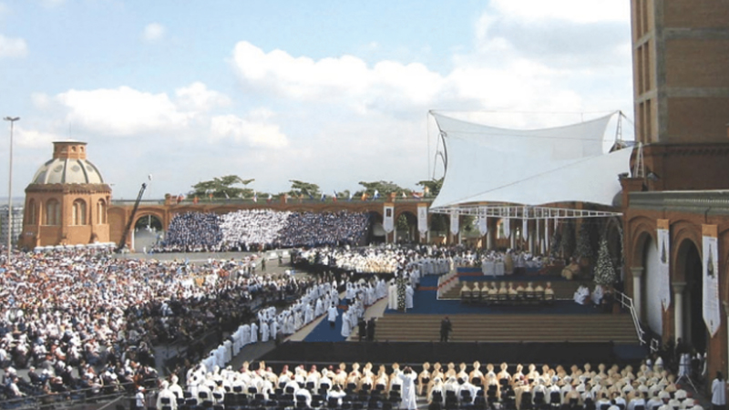

(CIUDAD DE MÉXICO, MÉXICO, 23/1/2021, KAIRÓS NEWS). — Con el lema “Todos somos discípulos misioneros en salida”, la Iglesia Latinoamericana se reunirá entre el 21 y 28 de noviembre próximo, en la 1ª Asamblea Eclesial de América Latina y el Caribe. Así será anunciado oficialmente este domingo 24 de enero, desde la Basílica de Guadalupe, en México, por el mismo Consejo Episcopal Latinoamericano (Calam).
El objetivo de esta asamblea será «responder a los desafíos pastorales de la Iglesia de la región en el actual contexto y para reavivar el compromiso asumido en la Conferencia General del Episcopado Latinoamericano celebrada en Aparecida (Brasil), en 2007».

Carácter sinodal
La iniciativa de realizar una nueva conferencia del episcopado surgió en la 37ª Asamblea General del Celam, realizada el año pasado, en Honduras. Una nueva conferencia general del episcopado latinoamericano al modo de lo que fueron las celebradas en Río de Janeiro (Brasil, 1958) Medellín (Colombia, 1968), Puebla (México, 1979), Santo Domingo (República Dominicana, 1992) y Aparecida (Brasil, 2007),
Por eso, tras la reunión de Honduras, el Celam propuso al Papa la celebración de la VI Conferencia General del Episcopado Latinoamericano. Sin embargo, los obispos, ni en el mejor de sus diagnósticos y análisis, vislumbraron la respuesta del Obispo de Roma.
El papa Francisco no solo halló útil y necesaria realizar una nueva reunión en América Latina, sino que devolvió a los obispos un desafío mayor, más actual y más propio de su línea pastoral: realizar en este continente una Asamblea Eclesial con un carácter sinodal.
Por ello, el Celam convocó del 21 al 28 de noviembre este año a laicos y laicas, religiosas y religiosos, diáconos, seminaristas, sacerdotes, obispos, cardenales y personas de buena voluntad, con “el fin marcar un hito en el caminar de los discípulos misioneros de nuestro continente”.
La Asamblea Eclesial tendrá como sede la Ciudad de México, a los pies de Nuestra Señora de Guadalupe, Patrona de Latinoamérica.. Durante esos días, una pequeña delegación estará reunida presencialmente en México, conectada virtualmente, y en sintonía, con muchas otras a lo largo y ancho del Continente Americano, se ha señalado desde el Celam.
«En la reunión se enfrentarán los nuevos desafíos hacia el 2031 + 2033, cuando se celebre los 500 Años del Acontecimiento Guadalupano y los 2000 años de nuestra redención. Con esta Asamblea, se contemplará la realidad de nuestros pueblos; se profundizará en los desafíos actuales, principalmente en el contexto de la pandemia por COVID-19; se reavivará el compromiso pastoral; y se buscará responder por los nuevos caminos, para que todos tengamos una vida plena», se señaló en la presentación.
El Celam explica así el origen de la iniciativa en su portal web de la asamblea:
«Las Conferencias Episcopales de América Latina y El Caribe pusieron en marcha las acciones y objetivos del Documento de Aparecida pero, 14 años después, ha resultado difícil poder tener datos consolidados de la realidad global del continente a lo largo de estos años. Por esta razón, el Santo Padre Francisco ha manifestado que todavía hay muchos planteamientos de Aparecida pendientes que no se están asumiendo, por lo que alentó a los Obispos del CELAM, a tener un encuentro para profundizar en aquellas orientaciones, a la luz de los nuevos desafíos que nos presentan los tiempos actuales.
«Así surgió la propuesta de convocar a una Asamblea Eclesial que reúna a los diversos miembros del Pueblo de Dios para afirmar un camino participativo y sinodal; por ello se está en proceso de preparación de esta Asamblea, reafirmando la hermosa labor de promover una Iglesia latinoamericana y caribeña en salida, misionera y sinodal».
A continuación el video de presentación:
https://kairosnews.info/1a-asamblea-eclesial-de-america-latina-y-el-caribe-se-realizara-este-ano-2021-y-tendra-caracter-sinodal/

